LAPORAN PRATIKUM

ALGORITMA DAN PEMROGRAMAN

“Laporan Tugas Pekan 6 – While & Do While”

Disusun Oleh:
Zaki Misucha Andefi
2511533006
Informatika Kelas B
Dosen Pengampu : Dr. Wahyudi, S.T, M.T.
Asisten Praktikum : Rahmad Dwirizki Olders



DEPARTEMEN INFORMATIKA
FAKULTAS TEKNOLOGI INFORMASI
UNIVERSITAS ANDALAS
2025

1. Pseudocode
PROGRAM TugasPerulanganWhileatauDoWhilePekan6
{Program untuk melakukan simulasi lempar dua dadu sampai mendapatkan total 7 atau pengguna memilih berhenti.}
Deklarasi
input : jawab (string)
variabel : percobaan (integer), menang (boolean)
Pseudocode

SET percobaan = 0
SET menang = false
DO
dadu1 = random(1..6)
dadu2 = random(1..6)
total = dadu1 + dadu2
percobaan = percobaan + 1

TAMPILKAN dadu1 + " + " + dadu2 + " = " + total

IF total == 7 THEN
TAMPILKAN "Tebakan Anda Benar"
TAMPILKAN "Anda menang setelah " + percobaan + " percobaan!"
menang = true
STOP
ELSE
TAMPILKAN "Tebakan Anda Salah"
TAMPILKAN "Apakah mau lempar dadu (ya/tidak)?"
INPUT jawab
IF jawab == "tidak" THEN
TAMPILKAN "Anda gagal menang"
STOP
ENDIF
ENDIF
WHILE menang == false

2. Flowchart
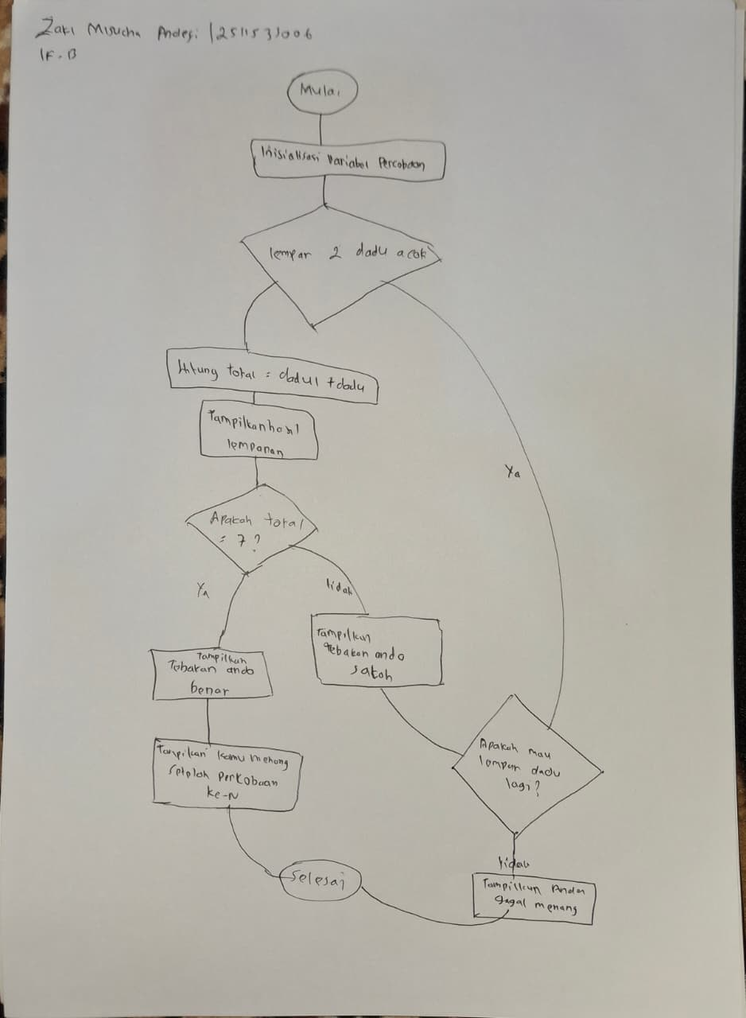

3. Kode Program
package pekan6_2511533006;

import java.util.Scanner;

public class TugasPerulanganWhileatauDoWhilePekan6_2511533006 {
public static void main(String[] args) {
Scanner input = new Scanner(System.in);
String jawab;
int percobaan = 0;
boolean menang = false;

do {
int dadu1 = (int)(Math.random() * 6) + 1;
int dadu2 = (int)(Math.random() * 6) + 1;
int total = dadu1 + dadu2;

percobaan++;

System.out.println(dadu1 + " + " + dadu2 + " = " + total);

if (total == 7) {
System.out.println("Tebakan Anda Benar");
System.out.println("Anda menang setelah " + percobaan + " percobaan!");
menang = true;
break;
} else {
System.out.println("Tebakan Anda Salah");
System.out.print("Apakah mau lempar dadu (ya / tidak?) ");
jawab = input.nextLine();

if (jawab.equalsIgnoreCase("tidak")) {
System.out.println("Anda gagal menang");
break;
}
}
} while (!menang);

input.close();
}

}

4. Hasil Output Program
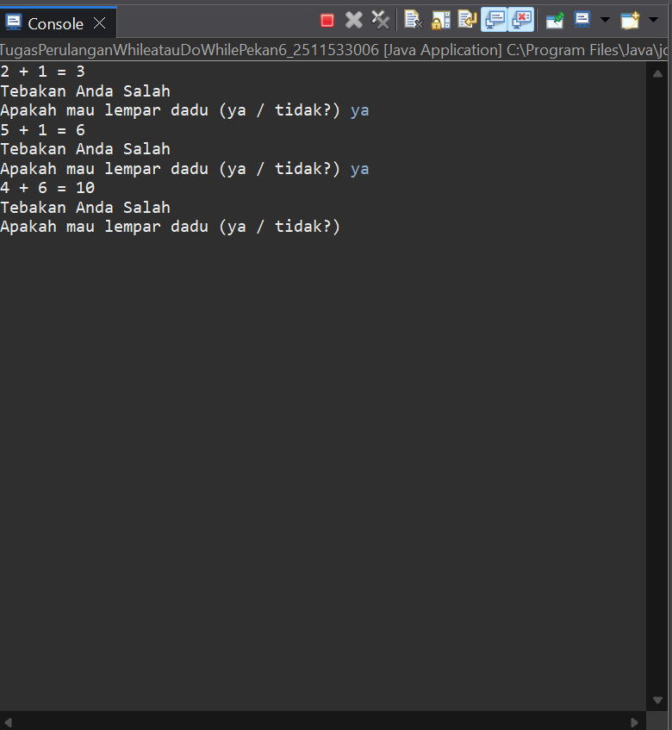

5. Penjelasan Singkat Program
Program ini merupakan simulasi permainan lempar dadu menggunakan struktur perulangan do-while.
Berikut penjelasan langkah-langkah logikanya:
- Inisialisasi:
Variabel percobaan digunakan untuk menghitung jumlah lemparan, sedangkan menang untuk menandai kondisi kemenangan.
- Perulangan do-while:
Struktur ini menjamin program menjalankan minimal satu kali proses lempar dadu sebelum memeriksa kondisi berhenti.
- Proses utama:
  - Dua buah dadu dilempar secara acak (Math.random() menghasilkan nilai 1–6).
  - Hasil kedua dadu dijumlahkan dan ditampilkan ke pengguna.
  - Jika total = 7, program menampilkan pesan kemenangan.
  - Jika bukan 7, pengguna diminta memilih apakah ingin lanjut atau berhenti.
- Kondisi berhenti:
  - Program berhenti ketika pengguna berhasil mendapatkan total 7.
  - Atau pengguna memilih tidak melanjutkan permainan (“tidak”).
Program ini memperlihatkan kombinasi antara struktur perulangan do-while, penggunaan kondisi if-else, dan input interaktif menggunakan kelas Scanner.

